НЕГОСУДАРСТВЕННОЕ ОБРАЗОВАТЕЛЬНОЕ ЧАСТНОЕ УЧРЕЖДЕНИЕ ВЫСШЕГО ОБРАЗОВАНИЯ «МОСКОВСКИЙ УНИВЕРСИТЕТ «СИНЕРГИЯ»

Факультет Программирования
(наименование факультета/ института)

Направление подготовки /специальность: 02.03.03 Математическое обеспечение и администрирование информационных систем
(код и наименование направления подготовки /специальности)
Профиль/специализация: Разработка программного обеспечения (Full-stack разработка)
(наименование профиля/специализации)
Форма обучения: очная .
^{(очная, очно-заочная, заочная)}
УТВЕРЖДАЮ


Декан факультета Программирования

Э. Р. Жданов По
(ФИО) (Подпись)
«____» ___________________ 20___ г.

ИНДИВИДУАЛЬНОЕ ЗАДАНИЕ
НА УЧЕБНУЮ ПРАКТИКУ
^{(вид практики)}
ТЕХНОЛОГИЧЕСКАЯ (ПРОЕКТНО-ТЕХНОЛОГИЧЕСКАЯ) ПРАКТИКА
^{(тип практики)}

обучающегося группы ДБО-201рпо Акимов Николай Иванович.
(Шифр и № группы) (ФИО обучающегося)

Место прохождения практики:

Кафедра инновационных и цифровых технологий
(наименование Профильной организации)

Срок прохождения практики: с «25» мая 2025 г. по «05» июля 2025 г.
Содержание индивидуального задания на практику:
2 ВАРИАНТ
№ п/п | Виды работ
1. | Инструктаж по соблюдению правил противопожарной безопасности, правил охраны труда, техники безопасности, санитарно-эпидемиологических правил и гигиенических нормативов.
2. | Выполнение определенных практических кейсов-задач, необходимых для оценки знаний, умений, навыков и (или) опыта деятельности по итогам учебной (технологическая (проектно-технологическая) практика) практики.  ^{(вид практики, тип практики)}
2.1. | Кейс-задача № 1  Разработать блок-схему алгоритма, написать код программы на трех языках высокого уровня, составить тестовые примеры исходных данных, которые охватывали бы прохождение всех ветвей алгоритма, составить описание объектных моделей кода.  Дан одномерный массив А размерности N.:  - Найти количество элементов, больших заданного числа В, расположенных между максимальным и минимальным.  - Найти отношение максимального элемента к минимальному.
2.2. | Кейс-задача № 2  Создать адаптивную одностраничную веб-страницу, отображающую портрет (или профиль) героя Великой Отечественной войны, включающую следующие элементы:  - Заголовок сайта;  - Фото профиля;  - Краткую информацию о себе;  - Список навыков или интересов;  - Контактные данные;  - Футер с копирайтом.  Разработка должна быть реализована на языке верстки HTML и стилей CSS.  Внимание! Не допускает совместной подготовки информации об одном герое несколькими студентами.
2.3. | Кейс-задача № 3  Написать программу с использованием языка программирования C++, которая будет генерировать последовательность случайных чисел до тех пор, пока пользователь не введёт ноль. Вывести на экран все числа, кроме последнего.  Подготовить презентацию с использованием различных цифровых технологий для объяснения алгоритма программы, с пояснением применения используемых операторов.
2.4. | Кейс-задача № 4  Создайте интерактивный калькулятор.  - Создайте интерфейс, включающий 4 кнопки два инпута и пустое окно для вывода результата;  - Стилизуйте интерфейс по своему усмотрению, назовите кнопки по наименованию математических операций “сумма”, “разность”, “произведение”, “деление”;  - Реализуйте 4 функции, соответствующие математическим действиям, обозначенных в названиях кнопок;  - С помощью обработчиков событий создайте функционал, при котором можно ввести в инпуты два произвольных числа и, нажав на любую из созданных кнопок, получить в окошке “результат” соответствующее значение;  - Добавьте вывод в окошко “результат” сообщение об ошибке, если в инпуты введены не цифры.  Проведите анализ выполненной программы, и опишите пути решения выявленных проблем в ходе ее выполнения.  - Функциональность: Это основной критерий, который оценивает, насколько хорошо программа выполняет свои задачи. Программа должна корректно обрабатывать все входные данные и выдавать правильные результаты.  - Производительность: Этот критерий оценивает скорость работы программы. Быстрая работа программы важна для приложений, где требуется обработка большого объема данных или высокая интерактивность.  - Удобство использования (юзабилити: Критерий, который оценивает, насколько легко пользователь может взаимодействовать с программой. Удобный интерфейс и понятные сообщения об ошибках делают программу более привлекательной для пользователей.  - Безопасность: Важный критерий, особенно для программ, которые работают с конфиденциальными данными. Безопасная программа должна защищать данные от несанкционированного доступа и предотвращать возможные уязвимости.  - Масштабируемость: Критерий, который оценивает, насколько легко программу можно расширить или модифицировать для обработки большего объема данных или добавления новых функций.  - Сопровождаемость: Оценивает, насколько легко поддерживать и обновлять программу. Хорошо структурированный код, четкие комментарии и документация упрощают процесс сопровождения.  - Переносимость: Критерий, который оценивает, насколько легко программу можно перенести на другую платформу или систему без значительных изменений.  - Качество кода: Оценка качества кода включает такие аспекты, как читаемость, структурированность, использование стандартных практик и паттернов проектирования, отсутствие ошибок и т.д.  - Тестирование: Критерий, который оценивает, насколько хорошо программа была протестирована. Полное тестирование помогает выявить ошибки и улучшить качество программы.  Это лишь примерный список параметров, которые могут быть использованы для описания программного кода. Конкретные параметры могут варьироваться в зависимости от программы.  На основе проведенного анализа выше предложите способы решения выявленных проблем в ходе написания программного кода.
2.5. | Кейс-задача № 5  Разработайте проект базы данных с учетом всех этапов:  - Выбор темы: выбрать тему исследования, направить информацию научному руководителю практики от университета в личном кабинете (не допускается повторение предметной области для разработки базы данных).  - Анализ требований: исследовать предметную область, определить основные сущности, атрибуты и связи.  - Моделирование данных: построить ER-диаграмму, обосновать выбор модели данных и нормализацию.  - Проектирование базы данных: создать схему базы данных с учетом требований безопасности и оптимизации, разработать SQL-скрипты для создания таблиц, ограничений, индексов, представлений.  - Реализация и тестирование: заполнить базу данных тестовыми данными, провести тестирование основных операций (запросов, вставки, обновления, удаления)  - Разработать отчёт, содержащий детальный анализ выполненных мероприятий и полученных результатов, с приложением соответствующих скриншотов, служащих иллюстрациями и подтверждающими данными.
3. | Систематизация собранного нормативного и фактического материала.
4. | Оформление отчета о прохождении практики с предоставлением доступа к облачному хранилищу, где представлены исходные коды выполненных кейс-задач.
5. | Защита отчета по практике.

Обучающийся индивидуальное задание получил
Акимов Николай Иванович ___________________________ «25» мая 2025г.
(ФИО) (Подпись)


НЕГОСУДАРСТВЕННОЕ ОБРАЗОВАТЕЛЬНОЕ ЧАСТНОЕ УЧРЕЖДЕНИЕ ВЫСШЕГО ОБРАЗОВАНИЯ
«МОСКОВСКИЙ УНИВЕРСИТЕТ «СИНЕРГИЯ»

Факультет Программирования
(наименование факультета/ института)

Направление подготовки /специальность: 02.03.03 Математическое обеспечение и администрирование информационных систем
(код и наименование направления подготовки /специальности)
Профиль/специализация: Разработка программного обеспечения (Full-stack разработка)

(наименование профиля/специализации)
Форма обучения: очная .
^{(очная, очно-заочная, заочная)}

ОТЧЕТ

ПО УЧЕБНОЙ ПРАКТИКЕ
^{(вид практики)}
ТЕХНОЛОГИЧЕСКАЯ (ПРОЕКТНО-ТЕХНОЛОГИЧЕСКАЯ) ПРАКТИКА
^{(тип практики)}

Обучающийся | Акимов Николай Иванович
 | (ФИО) |  | (подпись)

Ответственное лицо
от Профильной организации
М.П. (при наличии) | (ФИО) |  | (подпись)

Москва 2025 г.

Практические кейсы-задачи, необходимые для оценки знаний, умений, навыков и (или) опыта деятельности по итогам практики
№ п/п | Подробные ответы обучающегося на практические кейсы-задачи
Кейс-задача № 1 | Создание алгоритма для обработки одномерного массива, как в этой задаче, начинается с понимания требований: необходимо определить сумму и число положительных элементов, а также количество и произведение элементов, превосходящих заданное значение B.  В первую очередь формируется представление о структуре данных — в данном случае это массив фиксированной длины. Для хранения промежуточных и итоговых результатов выделяются отдельные переменные: для суммы, числа, произведения и т.д.  Далее определяется основной метод обхода массива — чаще всего это линейный проход с помощью цикла, что позволяет поочередно анализировать каждый элемент. Внутри цикла реализуются проверки условий: положительность элемента, превышение порогового значения B. В зависимости от итога проверки соответствующие переменные увеличиваются или изменяются.  Особое внимание уделяется граничным ситуациям: если ни один элемент не удовлетворяет условию, произведение должно быть определено корректно (к примеру, установлено в 0, чтобы избежать ложного результата 1). Также важно учитывать возможные ограничения по диапазону значений переменных, дабы избежать переполнения при работе с большими числами.  После завершения обработки массива итоги выводятся пользователю. Такой подход обеспечивает простоту, наглядность и предсказуемость работы алгоритма, а также облегчает его модификацию под похожие задачи.  Блок схема:  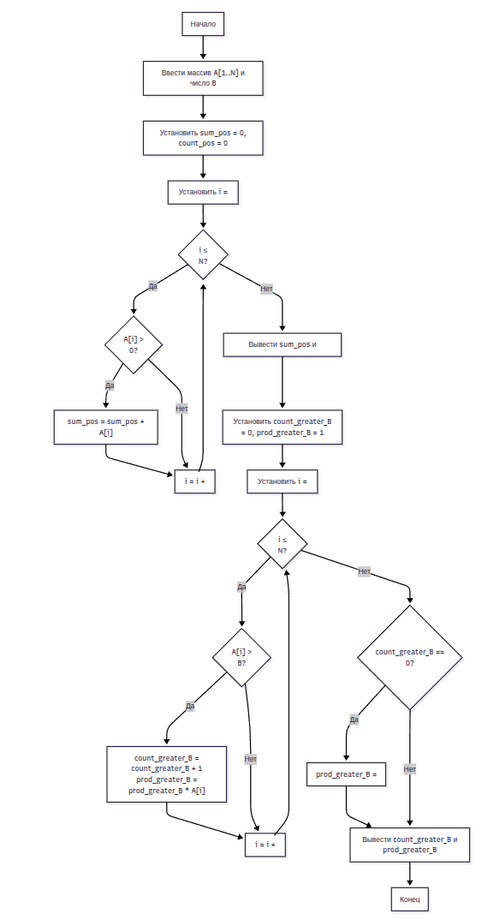  Код на Python:  A = [1, -2, 3, 4, -5, 6]  N = len(A)  B = 2  sum_pos = 0  count_pos = 0  for i in range(N):  if A[i] > 0:  sum_pos += A[i]  count_pos += 1  print('Сумма положительных элементов:', sum_pos)  print('Количество положительных элементов:', count_pos)  count_greater_B = 0  prod_greater_B = 1  for i in range(N):  if A[i] > B:  count_greater_B += 1  prod_greater_B *= A[i]  if count_greater_B == 0:  prod_greater_B = 0  print('Количество элементов > B:', count_greater_B)  print('Произведение элементов > B:', prod_greater_B)  Тестирование:  Ввод:  A = [1, -2, 3, 4, -5, 6]  B = 2  Вывод:  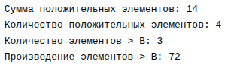  Код на C++:  #include <iostream>  using namespace std;  int main() {  int A[] = {1, -2, 3, 4, -5, 6};  int N = sizeof(A) / sizeof(A[0]);  int B = 2;  int sumPos = 0, countPos = 0;  for (int i = 0; i < N; i++) {  if (A[i] > 0) {  sumPos += A[i];  countPos++;  }  }  cout << "Сумма положительных элементов: " << sumPos << endl;  cout << "Количество положительных элементов: " << countPos << endl;  int countGreaterB = 0;  int prodGreaterB = 1;  for (int i = 0; i < N; i++) {  if (A[i] > B) {  countGreaterB++;  prodGreaterB *= A[i];  }  }  if (countGreaterB == 0) prodGreaterB = 0;  cout << "Количество элементов > B: " << countGreaterB << endl;  cout << "Произведение элементов > B: " << prodGreaterB << endl;  return 0;  }  Тестирование:  Ввод:  int A[] = {1, -2, 3, 4, -5, 6};  int B = 2;  Вывод:    Код на JavaScript:  let A = [1, -2, 3, 4, -5, 6];  let N = A.length;  let B = 2;  let sumPos = 0;  let countPos = 0;  for (let i = 0; i < N; i++) {  if (A[i] > 0) {  sumPos += A[i];  countPos++;  }  }  console.log('Сумма положительных элементов:', sumPos);  console.log('Количество положительных элементов:', countPos);  let countGreaterB = 0;  let prodGreaterB = 1;  for (let i = 0; i < N; i++) {  if (A[i] > B) {  countGreaterB++;  prodGreaterB *= A[i];  }  }  if (countGreaterB === 0) prodGreaterB = 0;  console.log('Количество элементов > B:', countGreaterB);  console.log('Произведение элементов > B:', prodGreaterB);  Тестирование:  Ввод:  let A = [1, -2, 3, 4, -5, 6];  let N = A.length;  let B = 2;  Вывод:    Код задания лежит по ссылке:  https://drive.google.com/drive/folders/1WTX_LFfl0weppBcqWqugt5nOWs-2o1AN?usp=sharing
Кейс-задача № 2 | Создание одностраничного сайта-портрета героя Великой Отечественной войны началось с выбора структуры страницы и главных элементов: заголовка, фотографии, краткой биографии, перечня умений, контактных данных и футера. Для оформления был выбран милитари-стиль, что отразилось в подборе цветовой палитры и стилистике дизайна.  В процессе работы особое внимание уделялось адаптивности сайта, чтобы он корректно отображался на разных девайсах. Для этого применялись современные CSS-свойства, такие как flexbox и медиазапросы. Это позволило сделать страницу комфортной для просмотра как на компьютере, так и на мобильных устройствах.  В качестве изображения профиля был использован файл photo.jpg, а вся текстовая информация была тщательно структурирована для наилучшей читаемости. Были выделены отдельные секции для умений и контактных данных, что повысило информативность и удобство восприятия.  В ходе выполнения работы появились некоторые трудности:  - Важно было обеспечить корректное отображение изображения и текста на разных экранах, что потребовало дополнительной настройки адаптивности.  - При замене изображения на photo.jpg потребовалось убедиться, что файл корректно подсоединён и отображается на странице.  Для решения этих проблем были использованы онлайн-палитры милитари-цветов, а также тестирование сайта на различных устройствах и разрешениях экрана. В случае возникновения проблем с отображением изображения рекомендовалось проверить название файла и его расположение в папке проекта.  Скрины сайта: 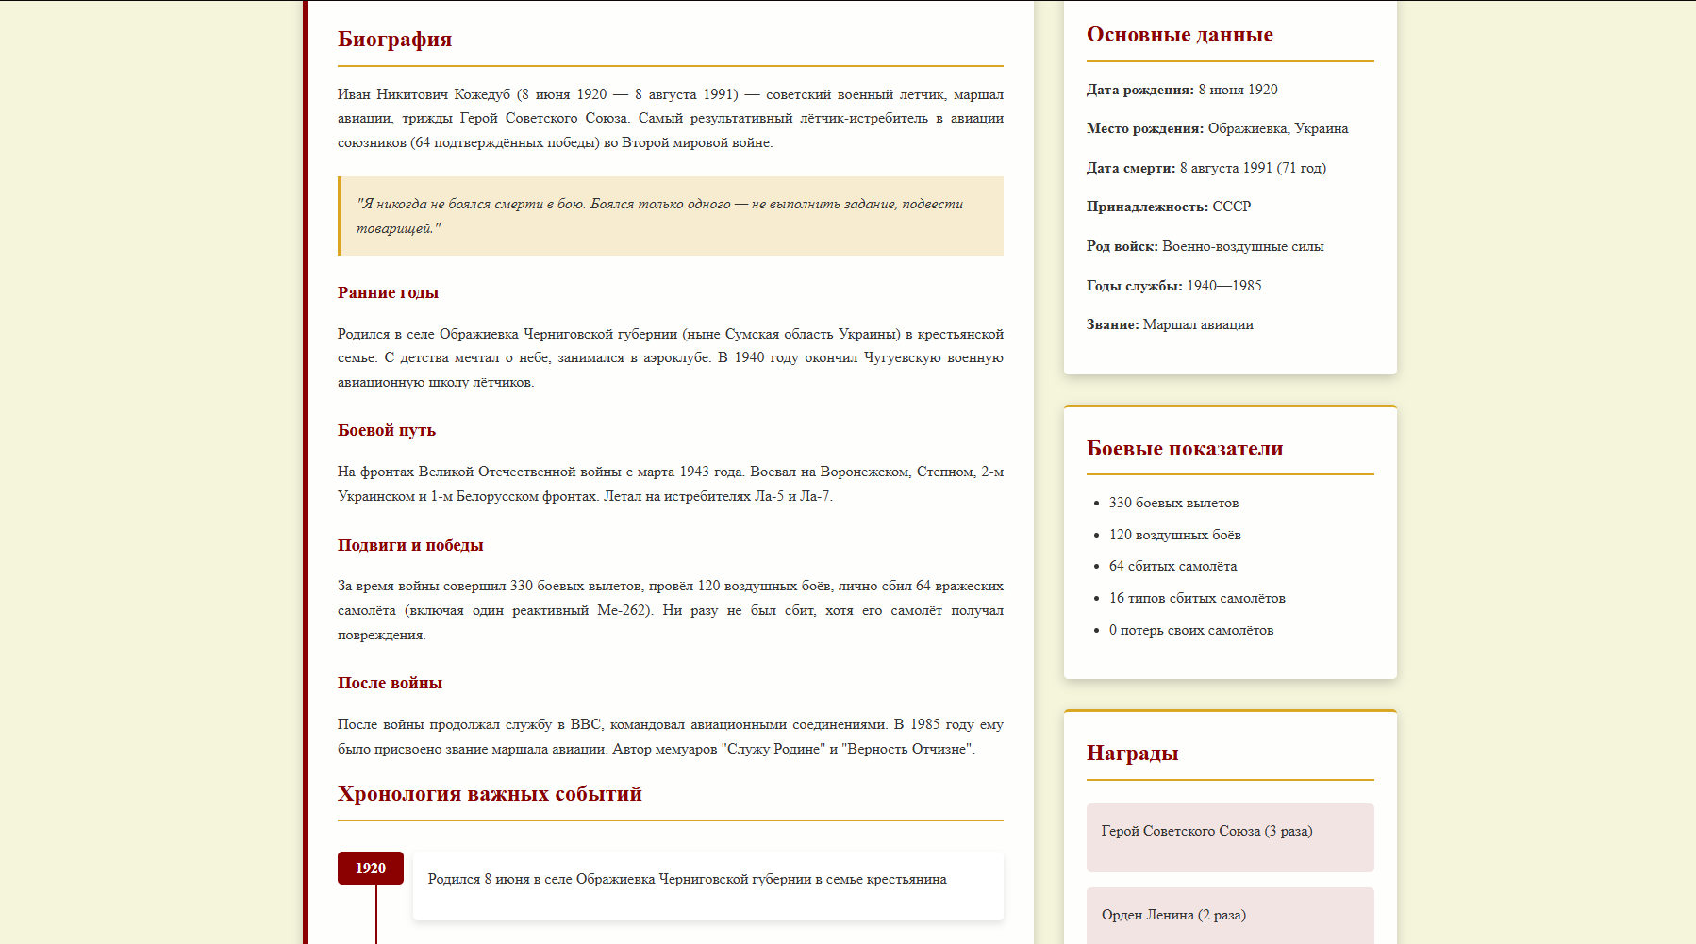  КОД ПРОГРАММЫ:  <!DOCTYPE html>  <html lang="ru">  <head>  <meta charset="UTF-8">  <meta name="viewport" content="width=device-width, initial-scale=1.0">  <title>Иван Кожедуб - легендарный летчик-ас</title>  <style>  :root {  --main-color: #8B0000;  --secondary-color: #DAA520;  --bg-color: #F5F5DC;  --text-color: #333;  }  * {  margin: 0;  padding: 0;  box-sizing: border-box;  }  body {  font-family: 'Times New Roman', serif;  line-height: 1.6;  color: var(--text-color);  background-color: var(--bg-color);  background-attachment: fixed;  background-size: cover;  background-blend-mode: overlay;  }  .container {  max-width: 1200px;  margin: 0 auto;  padding: 0 20px;  }  header {  background-color: rgba(139, 0, 0, 0.9);  color: white;  padding: 2rem 0;  text-align: center;  border-bottom: 3px solid var(--secondary-color);  box-shadow: 0 4px 12px rgba(0, 0, 0, 0.3);  }  header h1 {  font-size: 2.5rem;  margin-bottom: 0.5rem;  text-transform: uppercase;  letter-spacing: 2px;  }  header p {  font-size: 1.2rem;  font-style: italic;  }  .hero-image {  width: 100%;  max-height: 500px;  object-fit: cover;  border: 5px solid var(--secondary-color);  margin: 2rem 0;  box-shadow: 0 4px 12px rgba(0, 0, 0, 0.3);  }  .content {  display: flex;  flex-wrap: wrap;  gap: 2rem;  margin: 2rem 0;  }  .main-content {  flex: 2;  min-width: 300px;  background-color: rgba(255, 255, 255, 0.9);  padding: 2rem;  border-radius: 5px;  box-shadow: 0 4px 12px rgba(0, 0, 0, 0.2);  border-left: 5px solid var(--main-color);  }  .sidebar {  flex: 1;  min-width: 250px;  }  .info-card {  background-color: rgba(255, 255, 255, 0.9);  padding: 1.5rem;  margin-bottom: 2rem;  border-radius: 5px;  box-shadow: 0 4px 12px rgba(0, 0, 0, 0.2);  border-top: 3px solid var(--secondary-color);  }  h2 {  color: var(--main-color);  margin-bottom: 1rem;  border-bottom: 2px solid var(--secondary-color);  padding-bottom: 0.5rem;  }  h3 {  color: var(--main-color);  margin: 1.5rem 0 1rem;  }  p {  margin-bottom: 1rem;  text-align: justify;  }  ul {  margin-left: 1.5rem;  margin-bottom: 1rem;  }  li {  margin-bottom: 0.5rem;  }  .quote {  font-style: italic;  padding: 1rem;  background-color: rgba(218, 165, 32, 0.2);  border-left: 4px solid var(--secondary-color);  margin: 1.5rem 0;  }  .awards {  display: grid;  grid-template-columns: repeat(auto-fill, minmax(150px, 1fr));  gap: 1rem;  margin: 1.5rem 0;  }  .award {  text-align: center;  padding: 1rem;  background-color: rgba(139, 0, 0, 0.1);  border-radius: 5px;  }  .award img {  width: 60px;  height: 60px;  object-fit: contain;  margin-bottom: 0.5rem;  }  footer {  background-color: rgba(139, 0, 0, 0.9);  color: white;  text-align: center;  padding: 2rem 0;  margin-top: 2rem;  border-top: 3px solid var(--secondary-color);  }  footer p {  text-align: center;  }  .timeline {  position: relative;  margin: 2rem 0;  padding-left: 80px;  }  .timeline::before {  content: '';  position: absolute;  left: 40px;  top: 0;  bottom: 0;  width: 2px;  background-color: var(--main-color);  }  .timeline-item {  position: relative;  margin-bottom: 2rem;  }  .timeline-content {  padding: 1rem;  background-color: white;  border-radius: 5px;  box-shadow: 0 4px 8px rgba(0, 0, 0, 0.1);  position: relative;  }  .timeline-date {  position: absolute;  left: -80px;  top: 0;  width: 70px;  padding: 0.3rem;  background-color: var(--main-color);  color: white;  text-align: center;  border-radius: 5px;  font-weight: bold;  }  @media (max-width: 768px) {  .content {  flex-direction: column;  }  .timeline {  padding-left: 60px;  }  .timeline::before {  left: 30px;  }  .timeline-date {  left: -60px;  width: 50px;  }  header h1 {  font-size: 2rem;  }  }  </style>  </head>  <body>  <header>  <div class="container">  <h1>Иван Никитович Кожедуб</h1>  <p>ㅤㅤㅤㅤㅤㅤㅤㅤㅤㅤㅤㅤТрижды Герой Советского Союза, легендарный лётчик-ас Великой Отечественной войны</p>  </div>  </header>  <div class="container">  <img src="https://upload.wikimedia.org/wikipedia/commons/thumb/6/6b/Ivan_Kozhedub_1.jpg/800px-Ivan_Kozhedub_1.jpg" alt="Иван Кожедуб" class="hero-image">  <div class="content">  <main class="main-content">  <h2>Биография</h2>  <p>Иван Никитович Кожедуб (8 июня 1920 — 8 августа 1991) — советский военный лётчик, маршал авиации, трижды Герой Советского Союза. Самый результативный лётчик-истребитель в авиации союзников (64 подтверждённых победы) во Второй мировой войне.</p>  <div class="quote">  "Я никогда не боялся смерти в бою. Боялся только одного — не выполнить задание, подвести товарищей."  </div>  <h3>Ранние годы</h3>  <p>Родился в селе Ображиевка Черниговской губернии (ныне Сумская область Украины) в крестьянской семье. С детства мечтал о небе, занимался в аэроклубе. В 1940 году окончил Чугуевскую военную авиационную школу лётчиков.</p>  <h3>Боевой путь</h3>  <p>На фронтах Великой Отечественной войны с марта 1943 года. Воевал на Воронежском, Степном, 2-м Украинском и 1-м Белорусском фронтах. Летал на истребителях Ла-5 и Ла-7.</p>  <h3>Подвиги и победы</h3>  <p>За время войны совершил 330 боевых вылетов, провёл 120 воздушных боёв, лично сбил 64 вражеских самолёта (включая один реактивный Me-262). Ни разу не был сбит, хотя его самолёт получал повреждения.</p>  <h3>После войны</h3>  <p>После войны продолжал службу в ВВС, командовал авиационными соединениями. В 1985 году ему было присвоено звание маршала авиации. Автор мемуаров "Служу Родине" и "Верность Отчизне".</p>  <h2>Хронология важных событий</h2>  <div class="timeline">  <div class="timeline-item">  <div class="timeline-date">1920</div>  <div class="timeline-content">  <p>Родился 8 июня в селе Ображиевка Черниговской губернии в семье крестьянина</p>  </div>  </div>  <div class="timeline-item">  <div class="timeline-date">1934</div>  <div class="timeline-content">  <p>Окончил 7 классов школы и поступил в Шосткинский химико-технологический техникум</p>  </div>  </div>  <div class="timeline-item">  <div class="timeline-date">1938</div>  <div class="timeline-content">  <p>Начал заниматься в Шосткинском аэроклубе, где совершил свой первый полет</p>  </div>  </div>  <div class="timeline-item">  <div class="timeline-date">1940</div>  <div class="timeline-content">  <p>Окончил Чугуевскую военную авиационную школу лётчиков и был оставлен там инструктором</p>  </div>  </div>  <div class="timeline-item">  <div class="timeline-date">1941</div>  <div class="timeline-content">  <p>С началом войны вместе с авиашколой эвакуирован в Среднюю Азию, продолжал готовить летные кадры</p>  </div>  </div>  <div class="timeline-item">  <div class="timeline-date">1943</div>  <div class="timeline-content">  <p>В марте прибыл на Воронежский фронт в составе 240-го истребительного авиаполка. Первый боевой вылет оказался неудачным - самолет Кожедуба был поврежден огнем зениток</p>  </div>  </div>  <div class="timeline-item">  <div class="timeline-date">1943</div>  <div class="timeline-content">  <p>6 июля одержал первую воздушную победу, сбив немецкий бомбардировщик Ju-87. В этом же бою был подбит, но смог посадить поврежденный самолет</p>  </div>  </div>  <div class="timeline-item">  <div class="timeline-date">1944</div>  <div class="timeline-content">  <p>4 февраля получил звание Героя Советского Союза за 146 боевых вылетов и 20 сбитых самолетов противника</p>  </div>  </div>  <div class="timeline-item">  <div class="timeline-date">1944</div>  <div class="timeline-content">  <p>19 августа удостоен второй медали "Золотая Звезда" за 256 боевых вылетов и 48 сбитых самолетов</p>  </div>  </div>  <div class="timeline-item">  <div class="timeline-date">1945</div>  <div class="timeline-content">  <p>19 февраля сбил немецкий реактивный истребитель Me-262, что стало редким достижением для поршневых самолетов</p>  </div>  </div>  <div class="timeline-item">  <div class="timeline-date">1945</div>  <div class="timeline-content">  <p>18 августа получил третью медаль "Золотая Звезда" за высокое боевое мастерство и личное мужество</p>  </div>  </div>  <div class="timeline-item">  <div class="timeline-date">1949</div>  <div class="timeline-content">  <p>Окончил Военно-воздушную академию и был назначен заместителем командира истребительной авиационной дивизии</p>  </div>  </div>  <div class="timeline-item">  <div class="timeline-date">1956</div>  <div class="timeline-content">  <p>Окончил Военную академию Генерального штаба и получил назначение на должность первого заместителя командующего ВВС Ленинградского военного округа</p>  </div>  </div>  <div class="timeline-item">  <div class="timeline-date">1964</div>  <div class="timeline-content">  <p>Назначен первым заместителем командующего авиацией Московского военного округа</p>  </div>  </div>  <div class="timeline-item">  <div class="timeline-date">1971</div>  <div class="timeline-content">  <p>Издал свою первую книгу мемуаров "Служу Родине", которая стала бестселлером</p>  </div>  </div>  <div class="timeline-item">  <div class="timeline-date">1985</div>  <div class="timeline-content">  <p>Удостоен звания маршала авиации - высшего воинского звания для авиационных командиров</p>  </div>  </div>  <div class="timeline-item">  <div class="timeline-date">1991</div>  <div class="timeline-content">  <p>Скончался 8 августа в Москве на 72-м году жизни. Похоронен с воинскими почестями на Новодевичьем кладбище</p>  </div>  </div>  </div>  </main>  <aside class="sidebar">  <div class="info-card">  <h2>Основные данные</h2>  <p><strong>Дата рождения:</strong> 8 июня 1920</p>  <p><strong>Место рождения:</strong> Ображиевка, Украина</p>  <p><strong>Дата смерти:</strong> 8 августа 1991 (71 год)</p>  <p><strong>Принадлежность:</strong> СССР</p>  <p><strong>Род войск:</strong> Военно-воздушные силы</p>  <p><strong>Годы службы:</strong> 1940—1985</p>  <p><strong>Звание:</strong> Маршал авиации</p>  </div>  <div class="info-card">  <h2>Боевые показатели</h2>  <ul>  <li>330 боевых вылетов</li>  <li>120 воздушных боёв</li>  <li>64 сбитых самолёта</li>  <li>16 типов сбитых самолётов</li>  <li>0 потерь своих самолётов</li>  </ul>  </div>  <div class="info-card">  <h2>Награды</h2>  <div class="awards">  <div class="award">  <p>Герой Советского Союза (3 раза)</p>  </div>  <div class="award">  <p>Орден Ленина (2 раза)</p>  </div>  <div class="award">  <p>Орден Красного Знамени (7 раз)</p>  </div>  <div class="award">  <p>Орден Александра Невского</p>  </div>  </div>  </div>  <div class="info-card">  <h2>Интересные факты</h2>  <ul>  <li>19 февраля 1945 года сбил немецкий реактивный истребитель Me-262</li>  <li>Его именем названы улицы в Москве, Киеве, Сумах и других городах</li>  <li>Бронзовый бюст установлен на родине в селе Ображиевка</li>  <li>В 2010 году в его честь выпущена почтовая марка Украины</li>  <li>Его личный самолет Ла-7 с бортовым номером 27 хранится в музее ВВС в Монино</li>  <li>В 2018 году в России учреждена медаль "Иван Кожедуб" для награждения военных летчиков</li>  </ul>  </div>  </aside>  </div>  </div>  <footer>  <div class="container">  <p>© 2025 Память героев Великой Отечественной войны</p>  <p>Материалы собраны из открытых источников</p>  </div>  </footer>  </body>  </html>  В целом, проект позволил закрепить навыки работы с HTML и CSS, а также обрести опыт создания адаптивных и стилистически выдержанных веб-страниц, посвящённых историческим личностям.  Код задания лежит по ссылке:  https://drive.google.com/drive/folders/1WTX_LFfl0weppBcqWqugt5nOWs-2o1AN?usp=sharing
Кейс-задача № 3 | Алгоритм был реализован посредством языка C++. Главная задумка состояла в том, чтобы производить случайные числа до тех пор, пока юзер не решит прервать процесс, введя ноль. Для хранения сгенерированных чисел применялся список, но последнее число, после которого юзер закончил ввод, не выводится, чтобы соответствовать условию задачи.  Код на языке C++:  #include <iostream>  #include <vector>  #include <cstdlib>  #include <ctime>  using namespace std;  int main() {  srand(time(0));  vector<int> numbers;  int num;  cout << "Вводите числа (0 для остановки):" << endl;  do {  num = rand() % 100;  cout << "Сгенерировано: " << num << endl;  numbers.push_back(num);  } while (num != 0);  cout << "Все числа, кроме последнего:" << endl;  for (size_t i = 0; i < numbers.size() - 1; ++i) {  cout << numbers[i] << " ";  }  return 0;  }
Кейс-задача № 4 | Скриншоты результата работы:  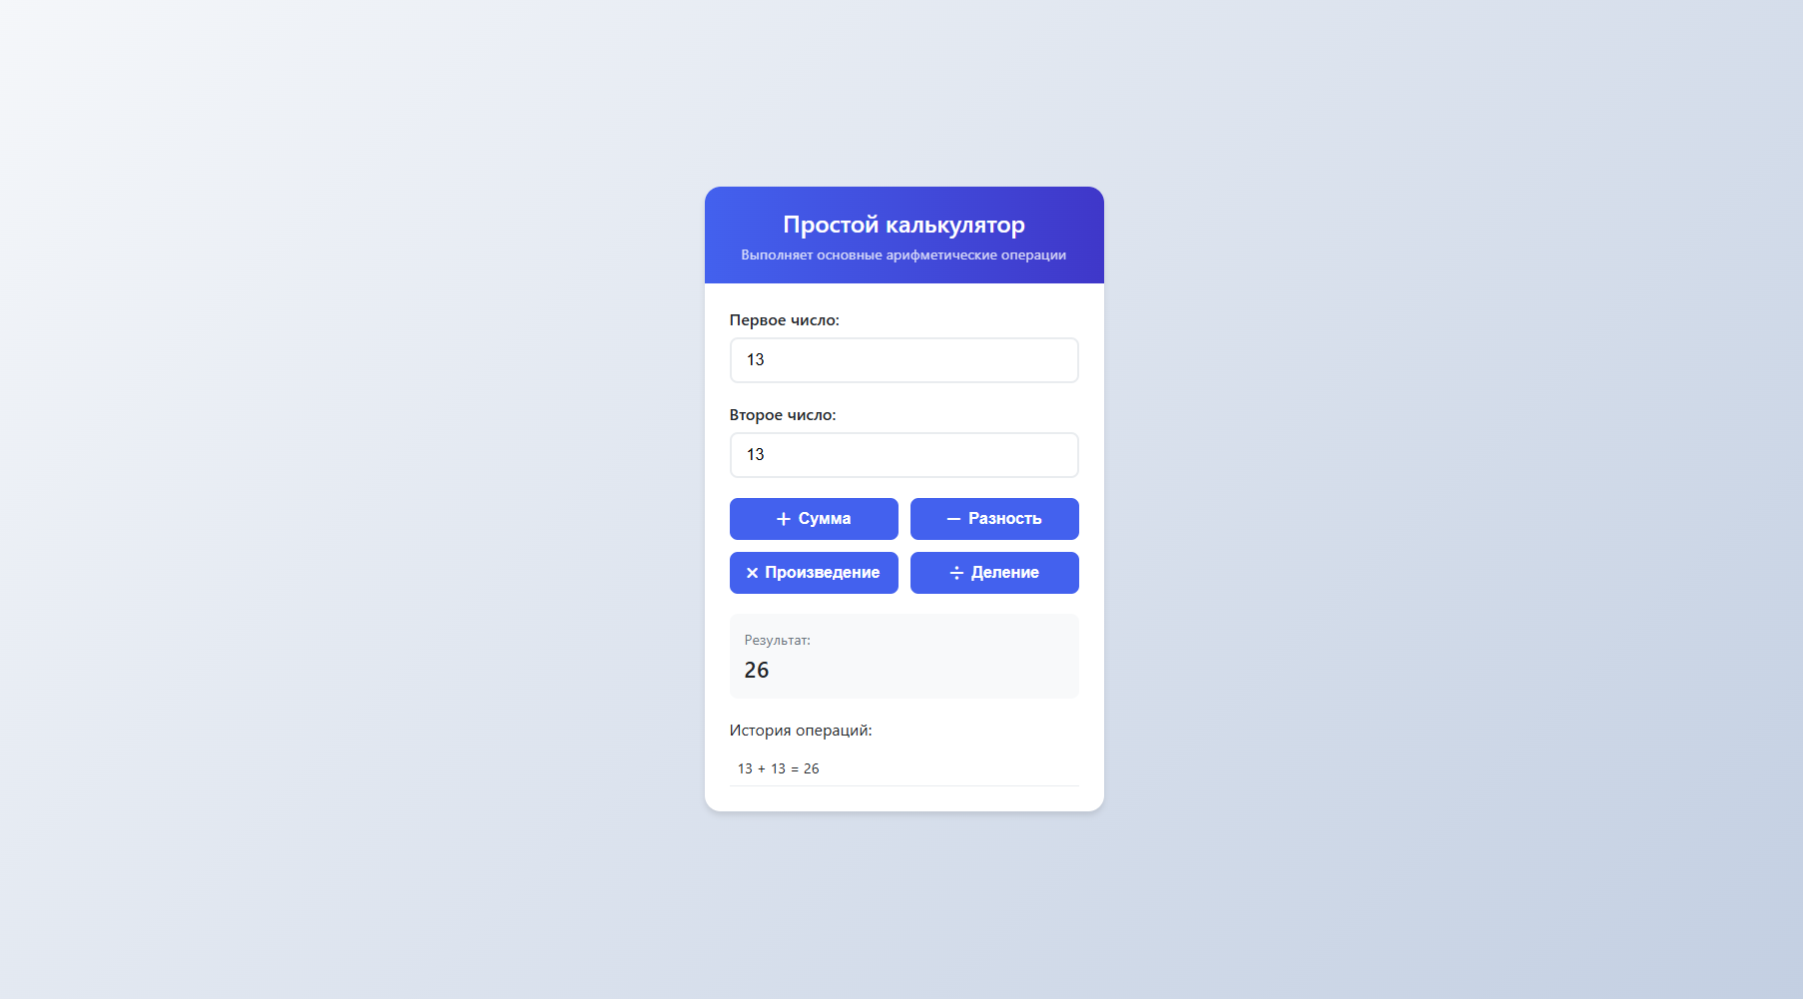  Для создания интерактивного калькулятора был реализован следующий алгоритм. Сначала разработан современный и удобный интерфейс с использованием HTML и CSS: два поля ввода для чисел, четыре кнопки с арифметическими операциями (сложение, вычитание, умножение и деление) и блок для вывода результата. Вёрстка выполнена с применением Flexbox для центрирования элементов на странице, а также добавлены плавные переходы и тени для визуальной привлекательности. Стилизация включает в себя градиентные фоны, скруглённые углы и интерактивные эффекты при наведении на кнопки, что делает интерфейс интуитивно понятным и эстетичным.  В JavaScript реализована основная логика калькулятора. При нажатии на любую из кнопок функция calculate() считывает значения из полей ввода, проверяет их на корректность (чтобы это были числа) и выполняет соответствующую арифметическую операцию. Для деления добавлена дополнительная проверка на ноль, чтобы избежать ошибки. Результат вычислений выводится в отдельный блок, а также сохраняется в истории операций, которая отображается ниже. История ограничена пятью последними действиями для удобства.  <!DOCTYPE html>  <html lang="ru">  <head>  <meta charset="UTF-8">  <title>Калькулятор</title>  <style>  body {  display: flex;  justify-content: center;  align-items: center;  height: 100vh;  margin: 0;  font-family: Arial, sans-serif;  }  .calculator {  border: 1px solid #ccc;  padding: 20px;  border-radius: 5px;  text-align: center;  }  input, button {  margin: 5px;  padding: 8px;  }  button {  cursor: pointer;  }  #result {  margin-top: 10px;  padding: 10px;  border: 1px solid #ddd;  min-height: 20px;  }  </style>  </head>  <body>  <div class="calculator">  <input type="text" id="num1" placeholder="Число 1">  <input type="text" id="num2" placeholder="Число 2">  <div>  <button onclick="calculate('sum')">Сумма</button>  <button onclick="calculate('subtract')">Разность</button>  <button onclick="calculate('multiply')">Произведение</button>  <button onclick="calculate('divide')">Деление</button>  </div>  <div id="result"></div>  </div>  <script>  function calculate(operation) {  const num1 = parseFloat(document.getElementById('num1').value);  const num2 = parseFloat(document.getElementById('num2').value);  const resultDiv = document.getElementById('result');  if (isNaN(num1) || isNaN(num2)) {  resultDiv.textContent = "Ошибка: введите числа!";  return;  }  let result;  switch (operation) {  case 'sum': result = num1 + num2; break;  case 'subtract': result = num1 - num2; break;  case 'multiply': result = num1 * num2; break;  case 'divide': result = num2 !== 0 ? num1 / num2 : "Ошибка: деление на ноль!";  }  resultDiv.textContent = "Результат: " + result;  }  </script>  </body>  </html>
Кейс-задача № 5 | Результаты в консоли:

Дата: 06.07.2025 | _________ Басалыга Михаил Михайлович  (подпись) (ФИО обучающегося)

Аттестационный лист
_________________________________Акимов Николай Иванович_____________________,
(Ф.И.О. обучающегося)
обучающий(ая)ся ____2__ курса __________ очной _____________ формы обучения
(указать курс) (очной, очно-заочной, заочной)
группы ДБО-201рпо__ по направлению подготовки/ специальности 02.03.03 Математическое _
(шифр группы)
обеспечение и администрирование информационных систем ______________________________,
(код, наименование направления подготовки/ специальности)
профиль/ специализация Разработка программного обеспечения (Full-stack разработка) _______,
(наименование профиля/ специализации)
успешно прошел(ла) учебную (технологическая (проектно-технологическая) практика) практику
(наименование вида и типа практики)
с «25» мая 2025 года по «5» июля 2025года

- Заключение-анализ результатов освоения программы практики:

Индивидуальное задание обучающимся (нужное отметить √):
- выполнено;
- выполнено не в полном объеме;
- не выполнено;

Владение материалом (нужное отметить √):
Обучающийся:
- умело анализирует полученный во время практики материал;
- анализирует полученный во время практики материал;
- недостаточно четко и правильно анализирует полученный во время практики материал;
- неправильно анализирует полученный во время практики материал;

Задачи, поставленные на период прохождения практики, обучающимся (нужное отметить √):
- решены в полном объеме;
- решены в полном объеме, но не полностью раскрыты;
- решены частично, нет четкого обоснования и детализации;
- не решены;

Спектр выполняемых обучающимся функций в период прохождения практики профилю соответствующей образовательной программы (нужное отметить √):
- соответствует;
- в основном соответствует;
- частично соответствует;
- не соответствует;

Ответы на практические кейсы-задачи, необходимые для оценки знаний, умений, навыков и (или) опыта деятельности, обучающийся (нужное отметить √):
- дает аргументированные ответы на вопросы;
- дает ответы на вопросы по существу;
- дает ответы на вопросы не по существу;
- не может ответить на вопросы;

Оформление обучающимся отчета по практике (нужное отметить √):
- отчет о прохождении практики оформлен правильно;
- отчет о прохождении практики оформлен с незначительными недостатками;
- отчет о прохождении практики оформлен с недостатками;
- отчет о прохождении практики оформлен неверно;

Аттестуемый продемонстрировал владение следующими профессиональными компетенциями:

Код | Содержание компетенции | Уровень освоения обучающимся  (нужное отметить √)*
Общепрофессиональные компетенции
ОПК-1 | Способен применять фундаментальные знания, полученные в области математических и (или) естественных наук, и использовать их в профессиональной деятельности | - высокий  - средний  - низкий
ОПК-2 | Способен применять современный математический аппарат, связанный с проектированием, разработкой, реализацией и оценкой качества программных продуктов и программных комплексов в различных областях человеческой деятельности | - высокий  - средний  - низкий
ОПК-3 | Способен понимать и применять современные информационные технологии, в том числе отечественные, при создании программных продуктов и программных комплексов различного назначения | - высокий  - средний  - низкий

Примечание:
- Высокий уровень – обучающийся уверенно демонстрирует готовность и способность к самостоятельной профессиональной деятельности не только в стандартных, но и во внештатных ситуациях.
- Средний уровень – обучающийся выполняет все виды профессиональной деятельности в стандартных ситуациях уверенно, добросовестно, эффективно.
- Низкий уровень – при выполнении профессиональной деятельности обучающийся нуждается во внешнем сопровождении и контроле.

- Показатели и критерии оценивания результатов практики

Оценочный критерий | Максимальное количество  баллов | Оценка качества выполнения каждого вида работ  (в баллах)
Выполнение индивидуального задания в соответствии с программой практики | 30
Оценка степени самостоятельности проведенного решения практических кейсов-задач, необходимых для оценки знаний, умений, навыков и (или) опыта деятельности по итогам практики | 30
Оценка качества проведенного анализа собранных материалов, данных для решения практических кейсов-задач, необходимых для оценки знаний, умений, навыков и (или) опыта деятельности по итогам практики | 40
Итоговая оценка: | 100

Замечания руководителя практики от Университета:
_____________________________________________________________________________________________________________________________________________________________________________________________________________________________________________________________________________________________________________________________________________________________________________________________________________________________________________________________________________________________________________________________________________________________________________________________.

Руководитель практики от Университета ____________________ _______________________
(подпись) (ФИО)

